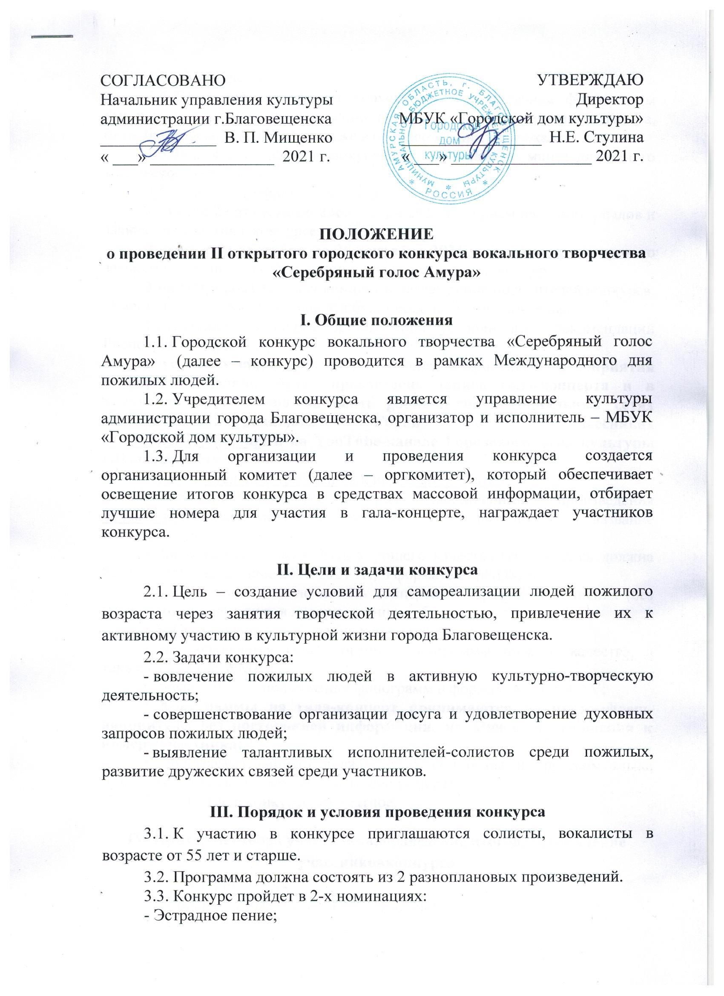

- Народное пение.
3.4. Во время исполнения допускается использование фонограммы «минус», исполнение произведений под «живой» аккомпанемент (гитара, баян, балалайка, саксофон), в также в сопровождении бэк-вокала.
3.5. Время выступления конкурсанта – не более 4-х минут для одного творческого номера.
3.6. Конкурс пройдет в три этапа:
1 этап: с 23 августа по 23 сентября 2021 г. - прием видеоматериалов и заявок для участия в конкурсе.
2 этап: с 24 сентября по 28 сентября 2021 г. – просмотр номеров по заявкам участников и отбор лучших для участия в гала-концерте.
1 октября 2021 г. - гала-концерт и награждение победителей конкурса. О месте проведения гала-концерта будет сообщено дополнительно.
Гала-концерт конкурса пройдет при условии всех рекомендаций Роспотребнадзора.
В условиях запрета Роспотребнадзора на проведение мероприятия в формате офлайн, будет произведена запись гала-концерта и в дальнейшем размещена на сайте gdkamur.ru, в социальных сетях (Instagram @gdkamur28, Группа в Одноклассниках https://ok.ru/gdkamur) и на YouTube-канале Городского дома культуры г.Благовещенск.
3.7. Обязательные требования к видеоматериалам:
- Участник конкурса перед исполнением произведения обязательно должен объявить фамилию и имя, номинацию и название вокального номера (песни);
- видеозапись должна быть хорошего качества (видеозапись должна быть сделана не позднее 2020-2021 гг.) в формате Full HD MP4;
- выступление должно носить концертный характер исполнения (без последующего монтажа, в художественном образе);
3.8. Обязательные требования к фонограммам:
- не допускается использование фонограммы низкого качества, а также в формате WMA;
- желательно использование фонограмм в формате МР3 и WAV;
- фонограммы на гала-концерт принимаются на чистом флеш-накопителе, без посторонней информации, не имеющей отношения к номеру участника;
- фонограмма (минус) должна быть подписана на русском языке (фамилия и имя выступающего, название номера).
3.9. Участие в конкурсе бесплатное.

IV. Критерии отбора участников, подведение итогов, награждение участников конкурса
4.1. Критерии отбора:
- общее художественное впечатление;
- чистота интонирования;
- артистичность;
- сценическая культура.
4.2. Участники конкурса награждаются дипломами участника.
4.3. Оргкомитет имеет право учреждать специальные призы.

V. Заявки на участие в конкурсе
5.1. Заявки на участие в конкурсе (Приложение 1) принимаются с 23 августа по 23 сентября 2021г.:
- по адресу: 675000, Амурская область, г.Благовещенск, ул. Ленина, 144, каб.12 МБУК «Городской Дом культуры»
- по электронной почте: E-mail: zayavkigdk@mail.ru (с пометкой «Серебряный голос Амура»).

Контактная информация: (4162) 52-54-13, 8-968-246-26-54.

Приложение 1
Анкета-заявка
участника II открытого городского конкурса вокального творчества
«Серебряный голос Амура»

1. Ф.И.О. участника: __________________________________________________________________

2. Дата рождения (возраст)___________________________________________

3. Контактные данные участника:
Номер телефона ___________________________________________________
Электронная почта _________________________________________________

4. Ф.И.О. аккомпаниатора/бэк-вокалиста (если участвует) __________________________________________________________________

5. База деятельности коллектива (учреждение, организация)
_______________________________________________________________

6. Адрес организации: _______________________________________________

7. Программа произведений, с указанием авторов музыки и слов, времени
исполнения каждого произведения и наличия сопровождения:
1._________________________________________________________________
2._________________________________________________________________

8. С положением о конкурсе ознакомлен (а) и даю свое согласие на обработку персональных данных, относящихся исключительно к перечисленным ниже категориям персональных данных: фамилия, имя, отчество; номер телефона; электронная почта, адрес организации, а также размещение творческих выступлений в социальных сетях учреждения.
_________________________ ___________

Ф.И.О. руководителя Подпись «___» _____________2021 года

